西東京剣連発第２２５号
令和６年１月２２日
西東京剣道連盟顧問・参与・名誉会長・相談役 各位
西東京剣道連盟加盟団体会長 各位
西東京剣道連盟
会長 宮 林 髙 夫
（公印省略）
武蔵野剣道連盟
会長 樋 口 治 雄
（公印省略）
合同稽古会（令和６年３月）の開催について
標記について、武蔵野剣道連盟主管により下記のとおり開催いたしますのでご案内申し上げます。
記

１ 日 時 令和６年３月２日（土）１２時３０分受付開始 １３時２０分開会
２ 場 所 武蔵野総合体育館２階サブアリーナ
武蔵野市吉祥寺北町５－１１－２０（電話０４２－５６－２２００）
３ 参加対象 西東京剣道連盟登録会員及び他団体八段
※参加者は受付簿に所属団体・氏名の署名をお願い致します。
４ 日 程 12：30 受付開始
13：20 整列、主管団体代表挨拶、西東京剣道連盟会長挨拶
13：30 回り稽古：七段以下の参加者全員
14：00 整列、西東京剣道連盟理事長事務連絡、次回主管団体会長挨拶
～ 休 憩 ～
14：20 指導稽古：八段及び西東京剣連役員・登録審査員元立ち
15：00 閉会宣言 解 散
５ その他
(1) 交通機関 JR三鷹駅より関東バス（北裏行、武蔵関行、田無橋場行）で武蔵野市役所 前下車（徒歩2分） JR吉祥寺駅より関東バス（武蔵野市役所行）で武蔵野市役所前 下車、またはムーバス（北西循環）33扶桑通りで下車徒歩5分、JR武蔵境駅より関東 バス（三鷹駅行）で武蔵野営業所下車徒歩10分、西武新宿線武蔵関駅より関東バス （三鷹駅行）で武蔵野市役所前下車
(2) 駐車台数に限りがあるため、公共の交通機関をご利用ください。
(3) 稽古中は、マウスシールド又は面マスクの装着・着用をお願いします。
(4) 体調不良の場合は無理せず参加を取り止めてください。
(5) 水分補給等は各自で用意してください。
(6) 本通知は西東京剣連ホームページに掲載します。

西東京剣道連盟合同稽古会（令和６年３月２日）会場案内図
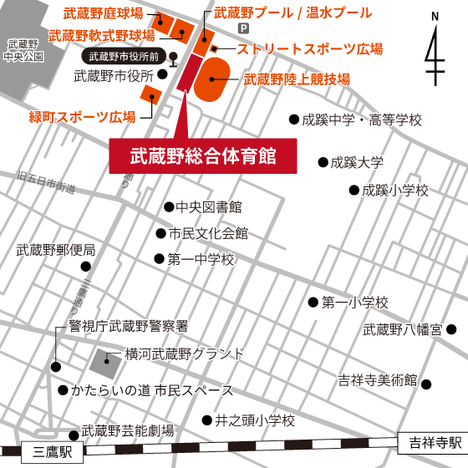
当館は「武蔵野の森総合スポーツプラザ」とは別の施設です。
お間違えないようご注意ください。
バスでの来場方法
JR三鷹駅北口
関東バス[北裏行、武蔵関行、田無橋場行]→武蔵野市役所前下車(徒歩2分)
JR吉祥寺駅北口
- 関東バス[武蔵野市役所行(成蹊学園前経由)]→武蔵野市役所前下車または関東バス[柳沢駅行(武蔵野市役所経由)]→武蔵野市役所前下車(徒歩2分)
- ムーバス北西循環→33扶桑通り下車(徒歩5分)
JR武蔵境駅北口
関東バス[三鷹駅行(武蔵野大学経由)]→武蔵野営業所下車徒歩10分
西武新宿線武蔵関駅
関東バス[三鷹駅行]→武蔵野市役所前下車(徒歩2分)

